附件1：
项目报价函

濉溪县中医医院：
1.经实地考察和研究本项目及贵方招标文件后，我方愿以人民币 （大写）（四舍五入保留两位小数）的固定总价报价承担 项目的全部费用（本次报价内含为完成本项目的所有费用、含税费，维护费，人员机械保险等一切费用）。
2.我方资质为 。如我方中标，我方保证本项目不转包、分包。
3.如我方中标，我方拟派 为本项目负责人，在本项目完工前不予变更。
4.我方承诺：我方至本项目评标日，未被列入最高人民法院 “失信被执行人名单”以及国家工商行政管理总局 “严重违法失信企业名单”和淮北市公共资源交易中心网站“诚信黑榜”公布的“黑名单”中（在一定期限内禁止参加依法进行的招标采购活动的行政处罚且在行政处罚期限内的）。

投 标 人： 法人代表：（签字盖公章）

附件2：
法定代表人授权委托书

本授权委托书申明，我 (姓名)系 (投标人名称)的法定代表人，现授权委托 (姓名) 为我方代理人，参加 (招标人名称) (项目名称) 的投标活动。代理人在本项目的投标、开标、评标、合同谈判及合同的执行和保修保养时签署的一切文件和处理与之有关的一切事物，我均予以承认，并承担其法律后果。委托期限：自本委托书签发之日起，至本招标项目履约结束时止。
代理人无转委托权，特此委托。
代理人： （ 纸质投标文件须盖章或签字，投
标文件中须输入姓名）
代理人身份证号码：
性别:
联系电话：
投标人： （ 纸质投标文件须盖章，投标文件中须盖印章）
法人代表： （ 纸质投标文件须盖章或签字，投标文件中须盖印章）
法人代表身份证号码：
附件3：
承诺函

我公司在参加“濉溪县中医医院LED点阵亮化字制作安装项目”的投标活动中，郑重承诺如下：
一、我公司承诺10天内完成本项目；
二、我公司已完全了解招标文件全部要求，并完全响应招标文件所有规定。若我公司中标，在项目实施过程中贵单位若发现任何一项未实质性响应招标文件的要求，自动放弃本次中标资格；
三、我公司承诺施工现场因本项目造成人员损伤一切责任由中标单位负责；
四、若我公司中标将对本次安装项目全权负责，承诺免费质保 。
承诺单位:
时间：

附件4：
采购需求

内容 | 项目特征及工作内容 | 单位 | 工程里 | 备注
图示 | 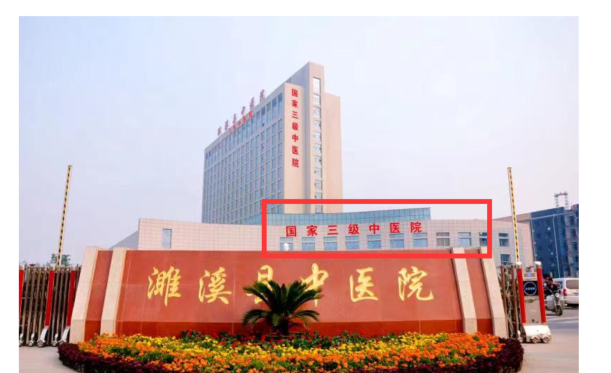
国家三级中医院 | 1.字尺寸规格：1800mm×1800mm×7 | m2 | 22.68 | 质保3年

注：1、中标单位负责亮化字及标志的制作安装，报价中应包含拆除安装机械费（吊机）、高空作业人工费及税金、其他辅材等与本项目相关的一切费用；
2、以上参数均为实质性参数，投标单位必须响应或优于招标参数，否则视为无效投标；
3、投标人可自行到院方进行现场勘探，招标人不组织集中勘探，各投标人应结合自身实际，市场风险等因素，合理报价；
4、施工现场应注意人员安全，若因本项目造成人员损伤一切责任由中标单位负责（提供承诺函）。

